20-21 августа 2015 года

САРАТОВСКАЯ МИТРОПОЛИЯ –
ОБУЧАЮЩИЙ СЕМИНАР ДЛЯ ТЮРЕМНЫХ СВЯЩЕННОСЛУЖИТЕЛЕЙ
И ВОСПИТАТЕЛЕЙ УИС

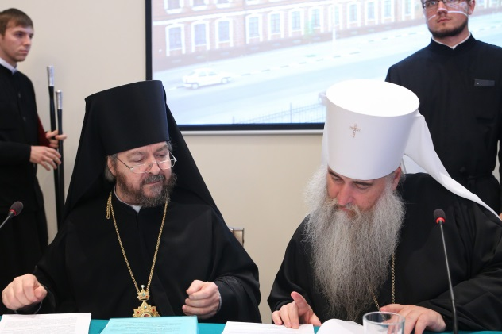
20-21 августа 2015 года в городе Саратове был проведен двухдневный обучающий семинар для тюремных священнослужителей Саратовской митрополии Русской Православной Церкви и сотрудников уголовно-исполнительной системы Управления ФСИН России по Саратовской области на тему: «Особенности совместной деятельности духовенства и работников УИС в сфере исправления, ресоциализации и духовно-нравственного просвещения подозреваемых, обвиняемых и осужденных, содержащихся в исправительных учреждениях и СИЗО», который был организован Синодальным отделом Русской Православной Церкви по тюремному служению совместно с Саратовской митрополией и Федеральной службой исполнения наказаний, включая УФСИН России по Саратовской области.
Обучающий семинар для тюремных священнослужителей и сотрудников УФСИН России по Саратовской области прошел по благословению Высокопреосвященного митрополита Саратовского и Вольского Лонгина в городе Саратове – на базе Саратовской духовной семинарии.
В работе обучающего семинара приняли участие:
– Высокопреосвященный митрополит Саратовский и Вольский Лонгин;
– генерал-майор внутренней службы А. В. Гнездилов, начальник Управления ФСИН России по Саратовской области;
– Преосвященный епископ Красногорский Иринарх, викарий Святейшего Патриарха Московского и всея Руси, председатель Синодального отдела Русской Православной Церкви по тюремному служению;
– правящие архипастыри и клирики епархий, входящих в состав Саратовской митрополии – тюремные священнослужители, окормляющие лиц, содержащихся в учреждениях УИС Саратовской области;
– сотрудники Управления ФСИН России по Саратовской области, обеспечивающие взаимодействие и сотрудничество уголовно-исполнительной системы с религиозными организациями.
Для участия в работе семинара приглашены по линии Федеральной службы исполнения наказаний преподаватели из Рязанской Академии ФСИН России, которым было поручено составление программы и которые в качестве модераторов выступали перед его участниками.
Предусмотрена также возможность приглашения на данный образовательный семинар представителей других традиционных централизованных религий России, имеющих допуск к работе с заключенными на режимной территории.
Программа семинара разработана в Академии права и управления ФСИН России, в которой предусмотрено проведение совместных обучающих мероприятий в формах, предусмотренных образовательными модулями:
– правовая подготовка;
– духовно-пастырская подготовка;
– психологическая подготовка;
– подготовка в области социальной реабилитации.
Проведенная работа и полученные знания позволят тюремным священнослужителям и сотрудникам УИС в регионах эффективнее участвовать в общем деле исправления осужденных и предупреждения совершения ими правонарушений вновь.
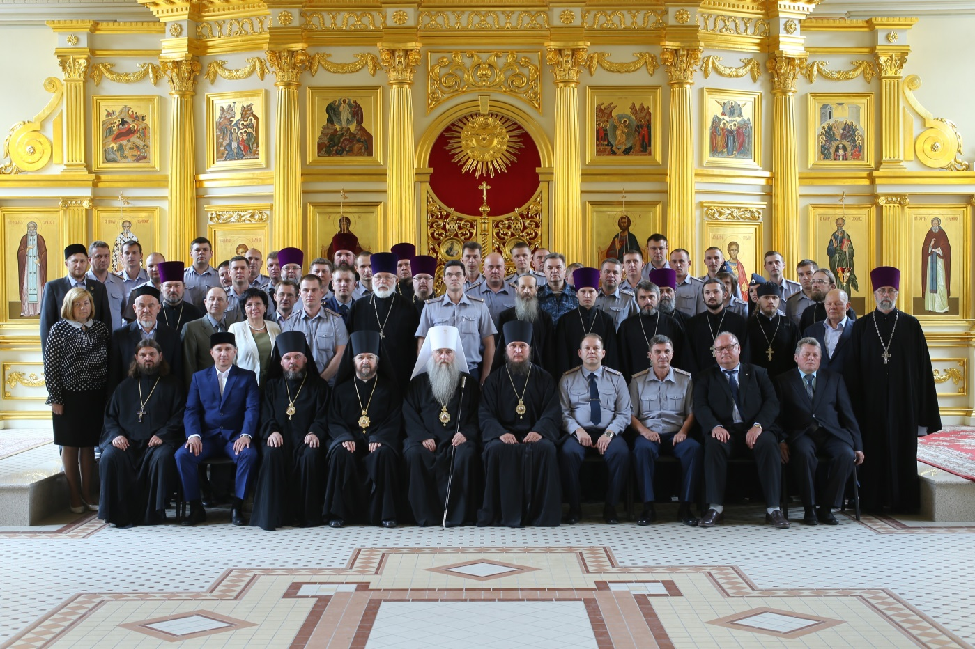
Дело в том, что сегодня перед Церковью обозначилась новая задача – назрела необходимость в составлении учебной программы двухдневных образовательных семинаров, предназначенных для проведения силами Церкви и Управлений ФСИН России в регионах – в границах одного субъекта Российской Федерации. В их работе и проведении должны участвовать все тюремные священнослужители региона и работники УИС, в силу должностных полномочий имеющие поручение сотрудничать с представителями религиозных организаций по перевоспитанию и подготовке заключенных к возвращению в гражданское общество после освобождения.
Первоначально данная сокращенная учебная программа должна была иметь три основных модуля – юридический и психологический (в первый день семинара) и духовный (во второй день семинара), составленные по упрощенной методике, чтобы не отрывать практикующих священнослужителей и сотрудников УИС от работы на длительное время. Однако в ходе подготовки семинара возникла острая необходимость дополнить программу обучающим модулем социальной реабилитации. Таким образом, нынешняя учебная программа содержит четыре обучающих модуля – юридический (правовая подготовка) и психологический (психологическая подготовка) – в первый день семинара, а во второй день семинара – духовно-пастырская подготовка и подготовка в области социальной реабилитации.
Пленарное заседание, которое состоялось в актовом зале Саратовской духовной семинарии, возглавил Преосвященный епископ Красногорский Иринарх, председатель Синодального отдела Русской Православной Церкви по тюремному служению. В заседании приняли участие: от Саратовской митрополии – Высокопреосвященный митрополит Саратовский и Вольский Лонгин, Преосвященный епископ Балашовский и Ртищевский Тарасий, Преосвященный епископ Покровский и Николаевский Пахомий, руководители епархиальных отделов тюремного служения Саратовской митрополии и священнослужители, духовно окормляющие осужденных в исправительных учреждениях на территории Саратовской области; от УИС по Саратовской области – начальник УФСИН России по Саратовской области генерал-майор внутренней службы А. В. Гнездилов, сотрудники УФСИН России по Саратовской области; а также участвовали в работе семинара представители Духовного управления мусульман Поволжья.
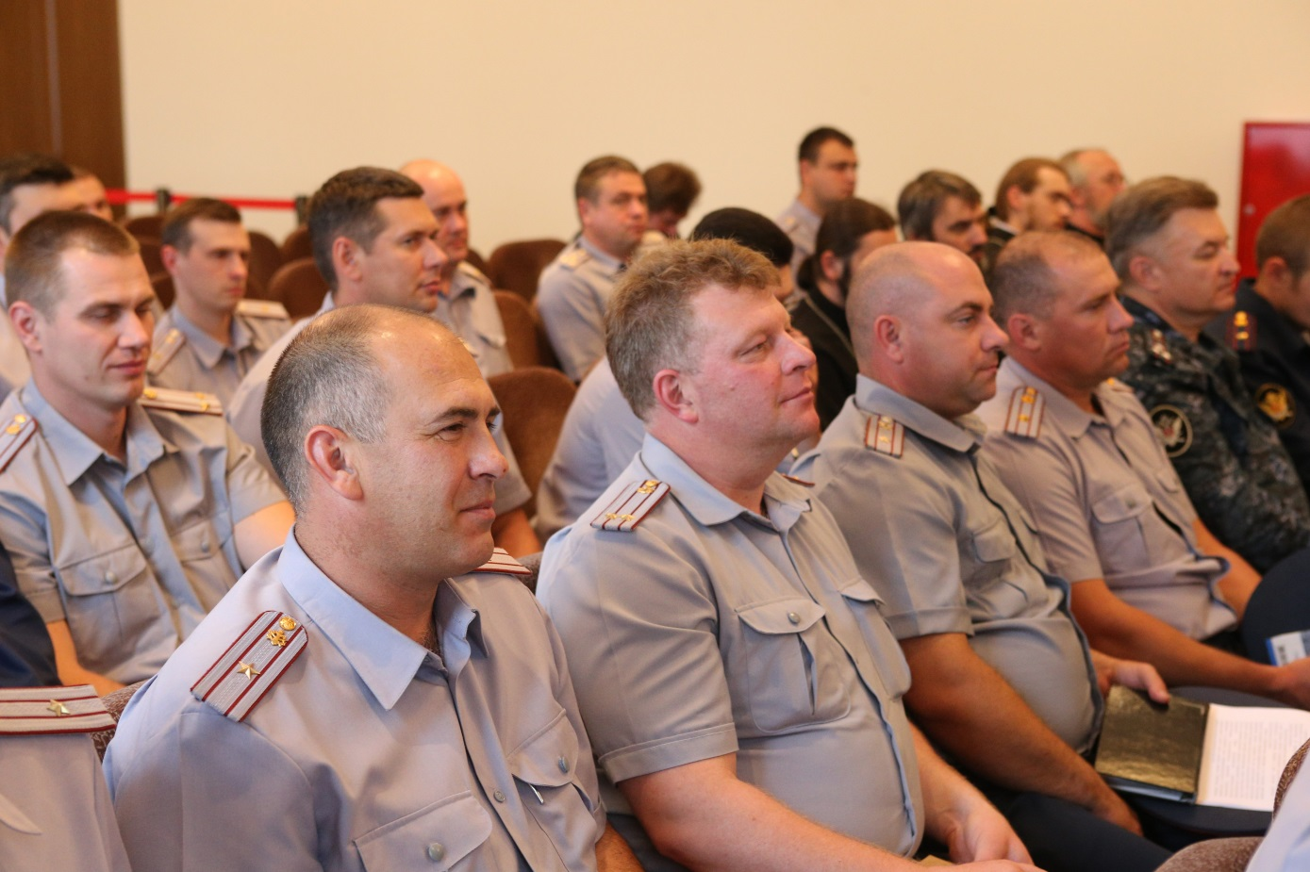
Открывая заседание, начальник УФСИН России по Саратовской области рассказал об истории сотрудничества Церкви и регионального Управления Федеральной службы исполнения наказаний. А. В. Гнездилов отметил, что одним из первых храмов в России, открытых на территории исправительного учреждения, стал храм святой блаженной Ксении Петербургской в саратовской ИК-33. В 1993 году во время визита в Саратов его посетил Святейший Патриарх Московский и всея Руси Алексий II. На данный момент храмы или молитвенные комнаты есть практически во всех исправительных учреждениях области.
Митрополит Саратовский и Вольский Лонгин отметил, что особое служение – помощь тем, кто находится в местах заключения, было всегда присуще Церкви, ибо оно основано на словах Самого Спасителя. А наставление апостола Павла: «Помните узников, как бы и вы с ними были в узах, и страждущих» (Евр. 13,3), – было адресовано уже первым христианским общинам.
«Тюремное служение очень непростое, – сказал, в частности, митрополит Лонгин, – оно совершается на стыке разных областей: пастырского душепопечения, просветительской и социальной деятельности. Оно требует от священнослужителя жизненного и духовного опыта, умения общаться, большой любви к людям и в то же время очень большой трезвости. Требует чисто специфических знаний о душевных, духовных, психических недугах и их преодолении; и о тех писаных и неписаных законах, которые действуют за колючей проволокой».
Митрополит Лонгин также подчеркнул, что пастырь призван обращаться не только к тем, кто преступил закон и несет заслуженное наказание, но и к тем, кто работает в исправительных учреждениях, обеспечивает соблюдение правопорядка. И задача священнослужителя – не дать ожесточиться сердцам «с обеих сторон».
Затем с докладом об основных направлениях тюремного служения Русской Православной Церкви в сфере исправления, ресоциализации и духовно-нравственного просвещения заключенных выступил епископ Красногорский Иринарх, особо отметив при этом, что одним из наиболее важных начинаний в настоящее время является введение штатных должностей УИС – «Помощников начальников территориальных органов ФСИН России по организации работы с верующими».
1. «Объединенные комиссии по тюремному служению». По ходу доклада Преосвященный Владыка ставил акцент на ряде мероприятий в сфере тюремного служения. Так, в частности, рассказал о важности создания при главах митрополий и неразделенных епархий Русской Православной Церкви «Объединенных комиссий по тюремному служению»:
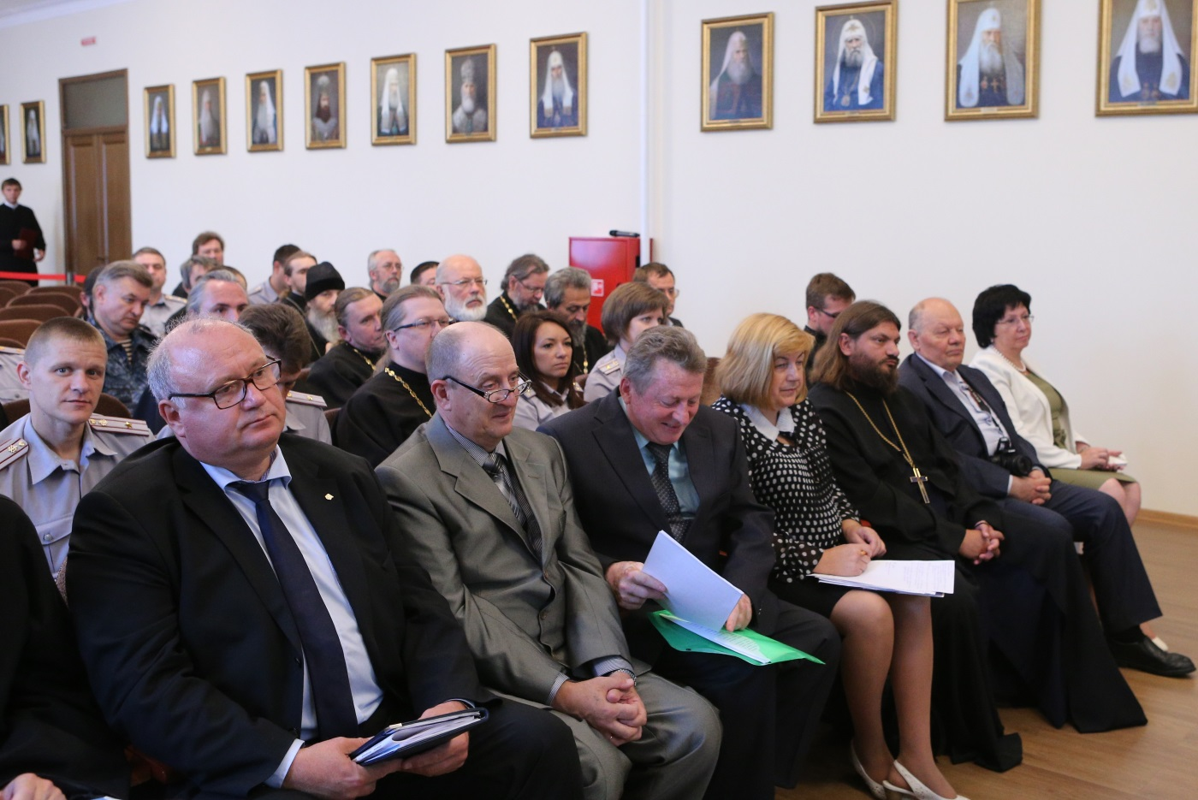
– «Управление делами Московской Патриархии направило «Епархиальным Преосвященным Российской Федерации» циркулярное письмо от 04.06.2015 за № 01/3053 с рекомендацией образовать Объединенную комиссию по тюремному служению при митрополии (далее – Объединенная комиссия) и «назначить ответственное лицо за взаимодействие с руководством территориальных Управлений ФСИН России, а также за координацию деятельности и сбор информации по тюремному служению в границах всего субъекта Российской Федерации, независимо от разделения митрополии на новообразованные епархии».
– Объединенная комиссия создается только при митрополите – главе митрополии, а в епархиях, входящих в состав данной митрополии, объединенные комиссии не создаются, поскольку в них по-прежнему сохраняются епархиальные отделы по тюремному служению, руководители которых автоматически включаются в состав образованной Объединенной комиссии при митрополии на правах соподчинения и оказывают содействие в работе руководителю комиссии.
– В епархиях, не являющихся митрополиями, но границы которых совпадают с границами субъекта Российской Федерации, епархиальные Отделы по тюремному служению сохраняются без изменений.
– Руководители Объединенных комиссий в митрополии являются ответственными за взаимодействие с руководством территориального Управления ФСИН России, а также за координацию деятельности и сбор информации по тюремному служению в границах всего субъекта Российской Федерации, независимо от разделения митрополии на новообразованные епархии.
– Назначение руководителей Объединенных комиссий и председателей епархиальных Отделов тюремного служения, а также всех рядовых тюремных священнослужителей, определенных к несению послушания в учреждениях уголовно-исполнительной системы, должно быть официально закреплено Указами (или Распоряжениями) правящих архиереев.
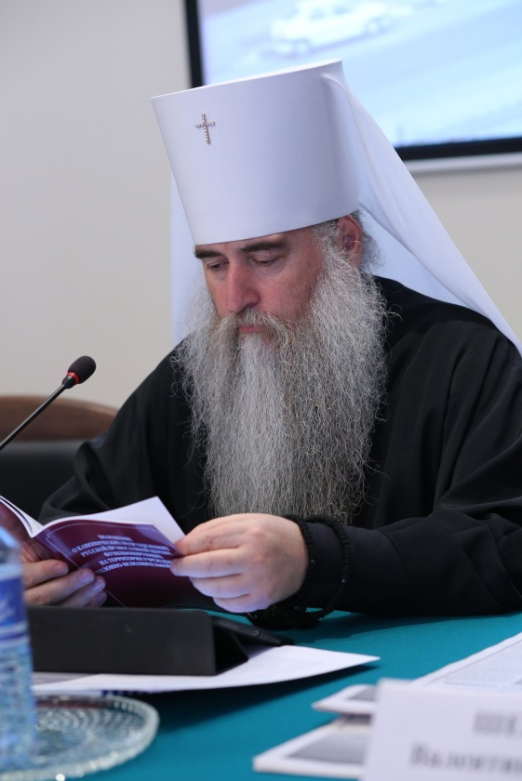
– В этой связи в рамках деятельности Архиерейских советов в митрополиях необходимо обеспечить координацию входящих в их состав епархий в вопросах назначения духовенства для служения в учреждениях Федеральной службы исполнения наказаний.
– Руководители Объединенных комиссий должны быть готовы к назначению на должности «Помощников начальников региональных органов ФСИН России по организации работы с верующими», – и об этом следует позаботиться уже сейчас, поскольку недалеко то время, когда выйдет распоряжение о представлении кандидатов из числа священнослужителей для назначения на данные должности во всех регионах или субъектах Российской Федерации.
Данные должности помощников учреждаются в уголовно-исполнительной системе по образцу Вооруженных сил России, где образован и уже действует институт помощников командиров воинских подразделений по работе с верующими военнослужащими».
2. «Неделя молитвы». Далее Владыка Иринарх рассказал о набирающей силу практике проведения в Московском регионе «Недели молитвы», которая осуществляется по линии Комиссии по социальному служению в местах лишения свободы при Епархиальном совете города Москвы:
– «Неделя молитвы», как правило, совершается параллельно со столицей Украины – городом Киевом под эгидой Синодального отдела по вопросам пастырской опеки пенитенциарной системы Украинской Православной Церкви и столицей Республики Беларусь – городом Минском под эгидой Религиозной миссии «Синодальный отдел по тюремному служению Белорусской Православной Церкви».
– Начиная с 2015 года «Неделя молитвы» приурочена к празднику Покрова Пресвятой Богородицы, то есть в период с 8 по 14 октября. В результате в Синодальном отделе по тюремному служению разработан план проведения «Недели молитвы» в тюремных храмах следственных изоляторов УФСИН России по городу Москве с совершением богослужений в течение всей седмицы по дням:
– 1-й день – молитва о заключенных под стражу,
– 2-й день – молитва об исполнении правосудия,
– 3-й день – молитва об углублении заботы о жертвах преступления,
– 4-й день – молитва об умножении любви в семьях заключенных,
– 5-й день – молитва о возвращении бывших заключенных в гражданское общество,
– 6-й день – молитва о сотрудниках УИС,
– и в завершающий 7-й день «Недели молитвы» – с совершением совместной торжественной божественной Литургии в праздник Покрова Пресвятой Богородицы – за которой молитва, посвященная ниспосланию помощи Божией тюремным священнослужителям, соединена с сугубыми молитвословиями «о всех в темницах и узах сущих».
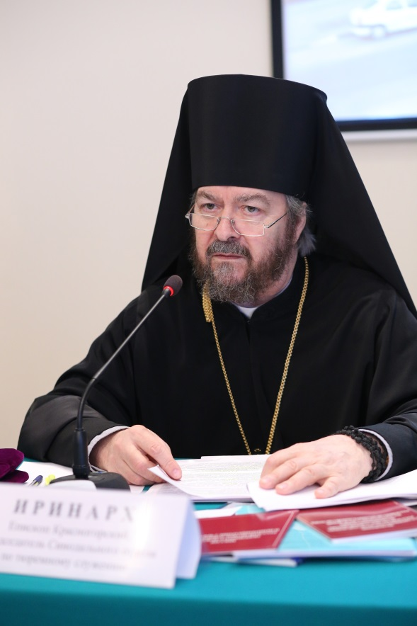
Планируется расширение проводимой «Недели молитвы» на всю территорию Российской Федерации, а затем и на все постсоветское пространство».
3. «День милосердия и сострадания ко всем во узах темничных находящимся». «Преосвященный Владыка Иринарх обратил особое внимание правящих архипастырей и руководителей епархиальных отделов тюремного служения на организацию и проведение ежегодной епархиальной благотворительной акции – «Дня милосердия и сострадания ко всем во узах темничных находящимся»:
– В Москве «День милосердия» проводится по благословению Правящего Архипастыря – Святейшего Патриарха Московского и всея Руси Кирилла в день праздника святителя Николая, архиепископа Мир Ликийских, Чудотворца – 19 декабря. В этот день в храмах и монастырях оглашается Послание Святейшего Патриарха Московского и всея Руси, служится специальный молебен о заключенных, а прихожане призываются откликнуться на нужды церковного служения в местах лишения свободы.
По окончании божественной Литургии во всех храмах города производится специальный тарелочный сбор пожертвований. Собранные деньги перечисляются на расчетный счет одного из городских храмов. Ответственность за организацию сбора и получения денежных средств возлагается на казначея Комиссии по социальному служению в местах лишения свободы при Епархиальном совете города Москвы.
Целью данного мероприятия является привлечение духовенства и мирян к многостороннему участию в церковном окормлении учреждений УИС Первопрестольного града.
Средства, собранные в «День милосердия», расходуются на нужды тюремного служения, в частности, приобретаются подарки для заключенных ко дню Покрова Пресвятой Богородицы, а также на Пасху и Рождество Христово».
4. «Особенности духовно-нравственного просвещения и приобщения к вере осуждённых» – одна из важнейших тем, которой коснулся Преосвященный епископ Иринарх в завершении своего доклада:
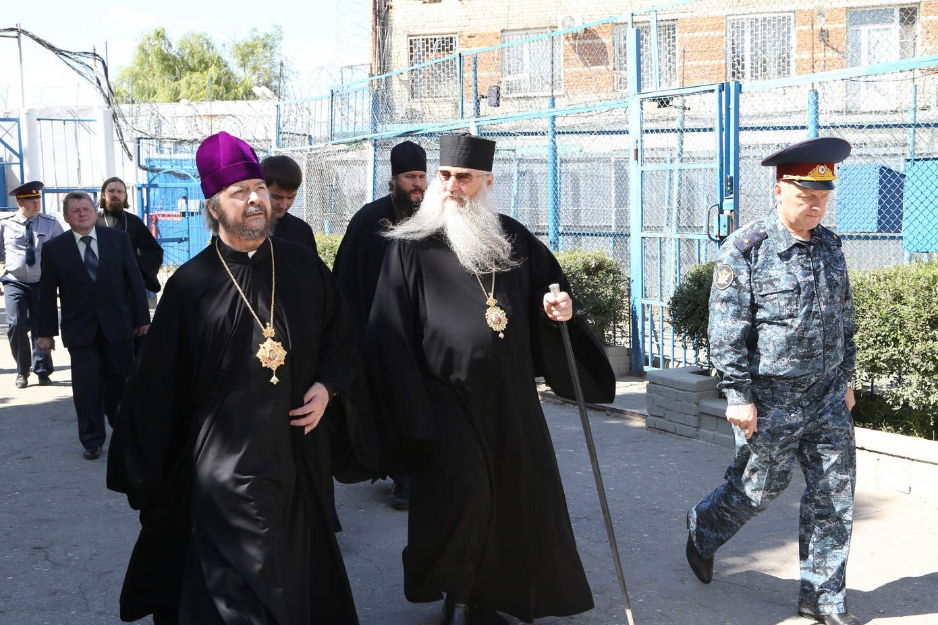
– «Особенности духовно-нравственного просвещения осуждённых определяются не только низким уровнем общеобразовательных знаний и отсутствием у большинства лиц, содержащихся в пенитенциарных учреждениях, навыков самосознания и самоконтроля, но и сформировавшимися в условиях заключения искаженными понятиями добра и зла, не совпадающими с общепринятыми. Заезженные в СМИ и художественной литературе понятия, подобные формуле: «Не верь, не бойся, не проси», – насаждают в местах принудительного содержания принципы поведения, которые каждому осуждённому приходится соблюдать, чтобы не выделяться из толпы, вне зависимости от своего отношения к таким взглядам.
– В этом смысле проведение богослужений, совершение церковных Таинств с индивидуальным духовно-нравственным собеседованием священнослужителя с заключенным, являются основным деянием, возбуждающим первичный интерес и привлекающим внимание неподготовленного человека. Проповеди и собеседования с заключенными о православных праздниках и подвижнических деяниях святых помогают слушателю раскрыть духовный мир как в себе самом, так и в окружающей его действительности, расширяют горизонты его знаний о духовно-нравственных ценностях. В этих процессах духовного просвещения и нравственного возрождения изменяется человек и его мировосприятие. Он начинает понимать или хотя бы догадываться, что могут существовать иные, новые и доселе неведомые для него смыслы существования.
– Трудность миссионерства в учреждениях принудительного содержания заключается в том, что лицо, несущее послушание тюремного служения, наряду со следованием церковно-каноническим нормам обязано соблюдать требования гражданского законодательства по отношению к режимным учреждениям и дополнительно учитывать при этом наличие в местах принудительного содержания обозначенных выше неписанных тюремных «понятий». Потакать соблюдению последних со стороны священнослужителя, безусловно, неприемлемо, но и открыто пренебрежительное отношение к ним может вызвать негативную реакцию, а следовательно – и возможное отторжение, поскольку зачастую в массе своей коллектив зоны подобно толпе руководствуется только инстинктами и эмоциями.
– Таким образом, приобщение осуждённых к вере требует учета атмосферы особой греховной «насыщенности» и так называемых «зековских установок», присутствующих в местах принудительного содержания, о чем говорилось выше. И это несмотря на то, что инстинктивное одобрительное восприятие посещения церкви для обитателей зоны, как мы знаем, имеет первостепенное значение».
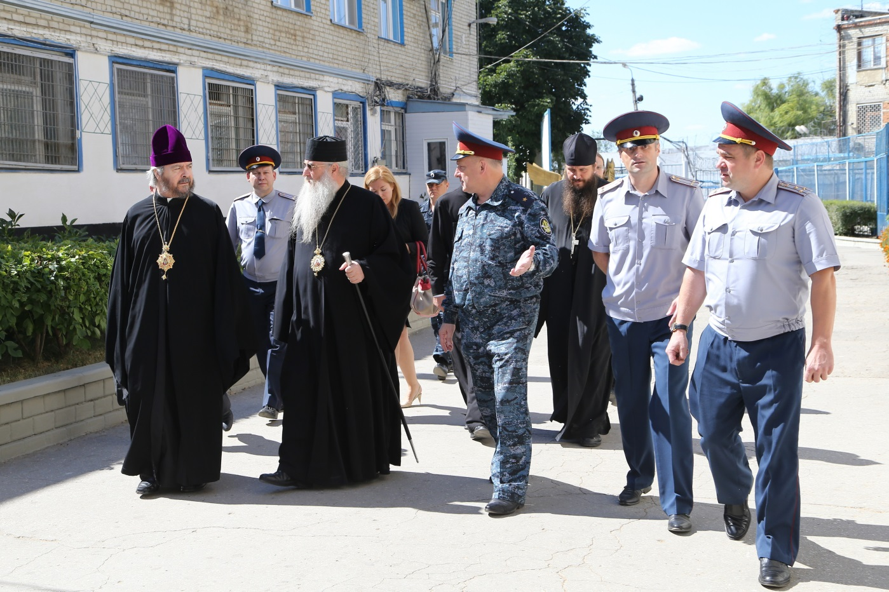
По окончании первого пленарного заседания состоялась пресс-конференция, а затем началось чтение лекций прибывшими на семинар преподавателями Академии права и управления ФСИН России (Рязань).
С лекциями перед собравшимися выступили также представители Синодального отдела по тюремному служению (Москва), Санкт-Петербургской духовной академии (Санкт-Петербург), Современной гуманитарной академии (Москва), а также саратовского филиала академии (Саратов). Согласно программе лекционные занятия прошли по нескольким модулям: правовая, психологическая, духовно-пастырская подготовка и подготовка в области социальной реабилитации.
В завершение каждого модуля состоялось подведение итогов и обсуждение: желающие могли высказать предложения, задать вопросы. Для участников семинара также были организованы практическое занятие по психодиагностике «Изучение индивидуальных коммуникативных особенностей» и психологический тренинг, направленный на развитие коммуникативных способностей обучаемых, состоялась дискуссия по теме «Технологии ресоциализации и социальной адаптации различных категорий осужденных в исправительных учреждениях и их подготовка к освобождению».
Во время проведения Всероссийской интерактивной видеоконференции 9 июня 2015 года на тему: «Актуальные вопросы обеспечения прав граждан, временно изолированных от общества», проведенной Общественной палатой Российской Федерации при содействии Современной гуманитарной академии, была достигнута устная договоренность о возможности познакомиться в Саратове с программой дистанционного светского образования для заключенных, которое практикуется Современной гуманитарной академией совместно с Управлением ФСИН России по Саратовской области. С этой целью в работе семинара в Саратове принял участие Карпенко Петр Михайлович, управляющий делами Современной Гуманитарной Академии (СГА), президент Первого образовательного канала телекомпании СГУ-ТВ и выступил с докладом на тему: «Опыт дистанционного обучения Современной гуманитарной академии в исправительных учреждениях ФСИН России: нормативно-правовое регулирование, методология и образовательные программы».
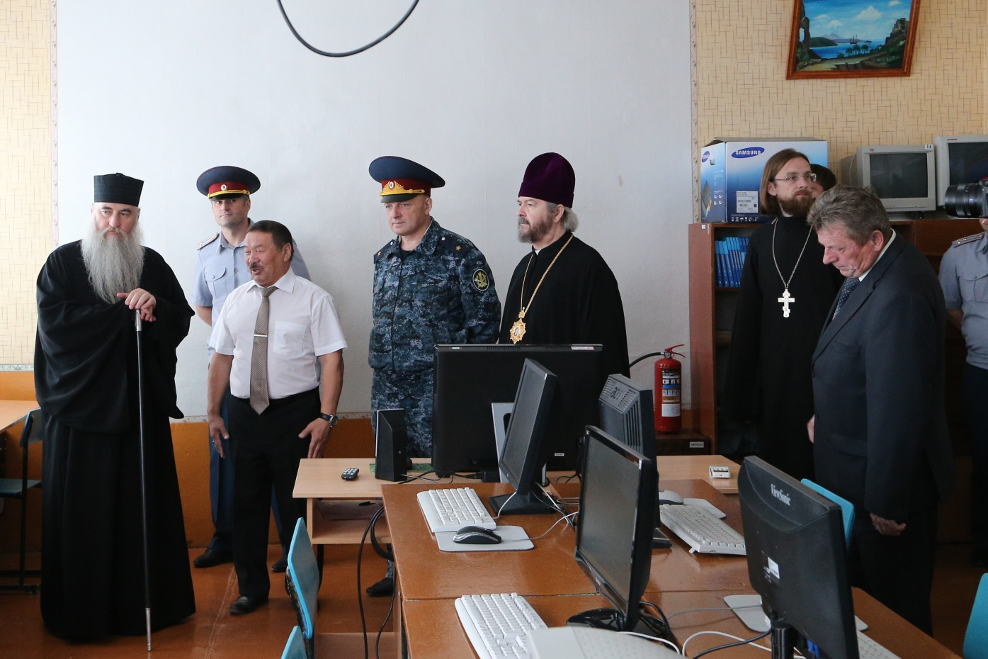
С аналогичным докладом выступила Иванушкина Татьяна Ивановна, директор Саратовского филиала НАЧОУ ВПО СГА на тему: «Программа дистанционного обучения в учреждениях Управления ФСИН России по Саратовской области и использование в сфере духовно-нравственного просвещения Русской Православной Церкви накопленного в исправительных учреждениях УИС образовательного опыта Современной гуманитарной академии».
С целью ознакомления с программой дистанционного обучения в сфере духовно-нравственного просвещения Русской Православной Церкви участники посетили во второй день работы семинара учреждение УИС в городе Саратове, где познакомились с программой дистанционного светского образования для заключенных, которое практикуется Современной гуманитарной академией совместно с Управлением ФСИН России по Саратовской области, чтобы в дальнейшем использовать наработанный опыт в сфере тюремного служения Московского Патриархата.
В завершение работы встречи, проведенной на базе Саратовской духовной семинарии, 21 августа 2015 года в городе был проведен Круглый стол по итогам Двухдневного обучающего семинара на тему: «Особенности совместной деятельности духовенства и работников УИС в сфере исправления, ресоциализации и духовно-нравственного просвещения подозреваемых, обвиняемых и осужденных, содержащихся в исправительных учреждениях и СИЗО», в котором участвовали все тюремные священнослужители Саратовской митрополии и работники УФСИН России по Саратовской области, в силу должностных полномочий взаимодействующие с представителями религиозных организаций. Результаты работы Круглого стола завершились принятием итогового документа – Резолюции, в которой отражены планы дальнейшей работы по совместному участию в общем деле исправления осужденных и предупреждения совершения ими правонарушений вновь, а также предусмотрено проведение обучающих мероприятий для тюремного духовенства и сотрудников территориальных органов ФСИН России во всех субъектах Российской Федерации – в образовательных формах учебной программы, содержащей четыре обучающих модуля – юридический (правовая подготовка) и психологический (психологическая подготовка) – в первый день семинара, а во второй день семинара – духовно-пастырская подготовка и подготовка в области социальной реабилитации.
В этой связи Двухдневный обучающий семинар в городе Саратове должен стать «пилотным проектом» для митрополий и неразделенных епархий во всех субъектах Российской Федерации и для всех территориальных органов ФСИН России.
Участники встречи на Саратовской земле выразили благодарность Его Высокопреосвященству, Высокопреосвященнейшему Лонгину, митрополиту Саратовскому и Вольскому, и клирикам митрополии за оказанное гостеприимство, подготовку и проведение на базе Саратовской духовной семинарии Двухдневного обучающего семинара, осуществленного в Саратовской митрополии в качестве «пилотного проекта», опыт которого предстоит распространить на все субъекты Российской Федерации и территориальные органы ФСИН России.

Пресс-служба Синодального отдела по тюремному служению Русской Православной Церкви

20-21 августа 2015 года
Саратовская митрополия
город Саратов
Актовый зал Саратовской духовной семинарии

************

РЕЗОЛЮЦИЯ
УЧАСТНИКОВ ДВУХДНЕВНОГО ОБУЧАЮЩЕГО СЕМИНАРА –
ТЮРЕМНЫХ СВЯЩЕННОСЛУЖИТЕЛЕЙ САРАТОВСКОЙ МИТРОПОЛИИ
РУССКОЙ ПРАВОСЛАВНОЙ ЦЕРКВИ И
УПРАВЛЕНИЯ ФСИН РОССИИ ПО САРАТОВСКОЙ ОБЛАСТИ
на тему:
«ОСОБЕННОСТИ СОВМЕСТНОЙ ДЕЯТЕЛЬНОСТИ ДУХОВЕНСТВА И
РАБОТНИКОВ УИС В СФЕРЕ ИСПРАВЛЕНИЯ, РЕСОЦИАЛИЗАЦИИ И
ДУХОВНО-НРАВСТВЕННОГО ПРОСВЕЩЕНИЯ
ПОДОЗРЕВАЕМЫХ, ОБВИНЯЕМЫХ И ОСУЖДЕННЫХ,
СОДЕРЖАЩИХСЯ В ИСПРАВИТЕЛЬНЫХ УЧРЕЖДЕНИЯХ И СИЗО»
(20-21 августа 2015 года, город Саратов)

20-21 августа 2015 года в городе Саратове (Российская Федерация) был проведен двухдневный обучающий семинар тюремных священнослужителей Саратовской митрополии Русской Православной Церкви и сотрудников уголовно-исполнительной системы Управления ФСИН России по Саратовской области на тему: «Особенности совместной деятельности духовенства и работников УИС в сфере исправления, ресоциализации и духовно-нравственного просвещения подозреваемых, обвиняемых и осужденных, содержащихся в исправительных учреждениях и СИЗО».
В работе обучающего семинара приняли участие:
– Митрополит Саратовский и Вольский Лонгин;
– Епископ Красногорский Иринарх, викарий Святейшего Патриарха Московского и всея Руси, председатель Синодального отдела по тюремному служению Русской Православной Церкви;
– Правящие архипастыри и священнослужители епархий, входящих в состав Саратовской митрополии, окормляющие лиц, содержащихся в учреждениях УИС Саратовской области;
– Генерал-майор внутренней службы А. В. Гнездилов, начальник Управления ФСИН России по Саратовской области;
– Сотрудники Управления ФСИН России по Саратовской области, обеспечивающие взаимодействие и сотрудничество уголовно-исполнительной системы с религиозными организациями.
К проведению обучающего семинара были привлечены представители профессорско-преподавательского состава Академии права и управления ФСИН России из города Рязани.
Программой обучающего семинара было предусмотрено проведение совместных обучающих мероприятий в формах, предусмотренных модулями:
– правовая подготовка;
– духовно-пастырская подготовка;
– психологическая подготовка;
– подготовка в области социальной реабилитации.
Все мероприятия, запланированные программой его проведения, выполнены в полном объеме.
Руководители и участники обучающего семинара по итогам его проведения отмечают, что сотрудничество Русской Православной Церкви и уголовно-исполнительной системы должно и в дальнейшем осуществляться на основании российского законодательства:
– Конституции Российской Федерации (1993);
– Федеральных кодифицированных законодательных актов:
- Уголовно-процессуального кодекса Российской Федерации (2001),
- Уголовно-исполнительного кодекса Российской Федерации (1997),
– Федеральных законов:
- Об учреждениях и органах, исполняющих уголовные наказания в виде лишения свободы» (№ 5473-1 от 21 июля 1993 года);
- О содержании под стражей подозреваемых и обвиняемых в совершении преступлений (№ 103-ФЗ от 15 июля 1995 года);
- О свободе совести и религиозных объединениях (№ 125-ФЗ от 26 сентября 1997 года);
- О противодействии экстремистской деятельности (№ 114-ФЗ от 25 июля 2002 года).
- О бесплатной юридической помощи в Российской Федерации: (№ 324-ФЗ от 21 ноября 2011 года);
- Об образовании в Российской Федерации (№ 273-ФЗ от 29 декабря 2012 года).
Одновременно участники обучающего семинара отметили необходимость дальнейшего совершенствования правого регулирования вопросов:
– деятельности священнослужителей религиозных объединений в следственных изоляторах и исправительных учреждениях;
– оформления статусов храмов и молитвенных комнат для осуществления религиозных обрядов и церемоний с заключенными в СИЗО и осужденными в ИУ.
Для священнослужителей Русской Православной Церкви, осуществляющих тюремное служение в исправительных учреждениях УИС Российской Федерации, были даны разъяснения о необходимости соблюдения требований следующих нормативных актов Министерства юстиции Российской Федерации и ФСИН России, направленных на профилактику совершения правонарушений и обеспечения безопасности:
– Инструкции по профилактике правонарушений среди лиц, содержащихся в учреждениях уголовно-исполнительной системы (приказ Министерства юстиции Российской Федерации № 72 от 20 мая 2013 года);
– Правил внутреннего распорядка ИУ, воспитательных колоний, тюрем и следственных изоляторов;
– Положения о порядке посещения учреждений уголовно-исполнительной системы членами Общественных наблюдательных комиссий (приказ ФСИН России № 652 от 28 ноября 2008 года).
Для сотрудников УИС были доведены требования о необходимости соблюдения правил взаимоотношений, а также соблюдения культуры проведения режимных мероприятий, направленных на предупреждение совершения правонарушений при осуществлении богослужебной и социальной деятельности священнослужителями.
Руководители обучающего семинара отметили необходимость более активного участия священнослужителей Русской Православной Церкви, участвующих в тюремном служении в исправительных учреждениях, в деятельности общественных структур, содействующих исправлению, ресоциализации и социальной адаптации лиц, отбывающих уголовные наказания, которые должны осуществляться на основании следующих нормативных актов:
– Об утверждении Примерного положения о попечительском совете при воспитательной колонии уголовно-исполнительной системы (Постановление Правительства РФ № 1295от 13 октября 1997 года);
– Об утверждении Положения о группе социальной защиты осужденных ИУ (приказ Минюста России № 262 от 30 декабря 2005 года);
– О создании Общественного совета при Федеральной службе исполнения наказаний по проблемам деятельности уголовно-исполнительной системы (приказ ФСИН России № 32 от 26 января 2007 года);
– Об утверждении Порядка формирования Попечительского совета при исправительном учреждении, срока полномочий, компетенции и порядка его деятельности (приказ Минюста России № 62 от 19 марта 2015 года).
Участники обучающего семинара получили дополнительные разъяснения от преподавательского состава Санкт-Петербургской духовной академии о принятых Священным Синодом Русской Православной Церкви документах, направленных на совершенствование служения в учреждениях уголовно-исполнительной системы Российской Федерации:
– «Миссия тюремного служения Русской Православной Церкви и пенитенциарные учреждения» от 12 марта 2013 года;
– «Положение о канонических подразделениях Русской Православной Церкви, функционирующих на территории учреждений уголовно-исполнительной системы» от 29 мая 2013 года.
На обучающем семинаре были внесены предложения о необходимости включения в практику совместной деятельности религиозных организаций Русской Православной Церкви и работников ФСИН России проведение ежегодных аналитических и обучающих семинаров для священнослужителей и сотрудников УИС, непосредственно занимающихся вопросами осуществления и содействия богослужебной и социальной деятельности в среде лиц, пребывающих в СИЗО и ИУ. Все участники обучающего семинара, выступившие о проблемах, имеющих место в указанной деятельности, проявили интерес к материалам, связанным с реализацией технологий и программ ресоциализации, социальной адаптации и социальной реабилитации лиц, находящихся в местах принудительного содержания, а также лиц, освободившихся из них. Особый интерес участников был обращен на создание и функционирование реабилитационных центров для лиц, отбывших уголовные наказания.
В качестве особенного позитивного фактора проведенного обучающего семинара было отмечено, что впервые для обучения реализации вопросов взаимодействия между Русской Православной Церковью и УИС на него были приглашены все священнослужители, реализующие тюремное служение в СИЗО и ИУ Саратовской области, а также сотрудники Управления ФСИН России по Саратовской области, обеспечивающие взаимодействие и сотрудничество уголовно-исполнительной системы с религиозными организациями.
В целях совершенствования теоретической и практической подготовки представителей Русской Православной Церкви к духовно-просветительской и социальной деятельности участники обучающего семинар предлагают:
– осуществить подготовку для священнослужителей Русской Православной Церкви методических и практических рекомендаций, направленных на совершенствование их участия в исправлении, ресоциализации, социальной адаптации и социальной реабилитации лиц, находящихся в СИЗО, ИУ, а также освобождающихся из них;
– рекомендовать ректорам духовно-образовательных учреждений Русской Православной Церкви использовать для прохождения учебной практики семинаристами в храмах и молитвенных комнатах СИЗО и ИУ по согласованию с руководителями указанных учреждений УИС;
– рекомендовать периодическое обобщение и распространение положительного опыта служения в ИУ и СИЗО отдельных священнослужителей Русской Православной Церкви, используя возможности Синодального отдела Московского Патриархата по тюремному служению;
– продолжить практику организации и проведения обучающих семинаров в регионах Российской Федерации для уяснения теоретических положений, связанных с организацией и осуществлением служения священнослужителями Русской Православной Церкви в СИЗО и тюрьмах, а также изучения методических основ исправления, ресоциализации и социальной адаптации лиц, совершивших криминальные деяния и находящихся в системе уголовного правосудия;
– обратить внимание всех лиц, участвующих в организации и проведении богослужебной и социальной деятельности на необходимость дальнейшего изучения методических материалов, направленных на участие в подготовке и реализации индивидуальных и групповых программ ресоциализации осужденных, отбывающих наказание в местах лишения свободы;
– предложить на рассмотрение для ректоров духовно-образовательных учреждений Русской Православной Церкви включение для изучения обучающимися лицами учебной дисциплины (в качестве обязательного либо факультативного изучения), имеющей название «Служение в следственных изоляторах и исправительных учреждениях уголовно-исполнительной системы» либо «Тюремное служение»;
– Продолжить изучение исторического опыта Российской империи и зарубежных государств относительно взаимодействия Церкви и пенитенциарных систем с целью возможного использования на современном этапе развития ФСИН России.
– Синодальному отделу по тюремному служению Русской Православной Церкви совместно с Академией права и управления ФСИН России подготовить предложения по осуществлению научно-исследовательских проектов по проблемам оптимизации исправления и ресоциализации подозреваемых, обвиняемых и осужденных, содержащихся в исправительных учреждениях и СИЗО, за счет духовного окормления с последующим обсуждением результатов на научно-практических мероприятиях.
– Обеспечить психолого-социологический анализ религиозной удовлетворенности осужденных наличием культовых объектов и деятельностью представителей духовенства с целью дальнейшей разработки комплекса мер по ее улучшению.
Участники встречи на Саратовской земле выразили благодарность Его Высокопреосвященству, Высокопреосвященнейшему Лонгину, митрополиту Саратовскому и Вольскому, и клирикам митрополии за оказанное гостеприимство, подготовку и проведение на базе Саратовской духовной семинарии Двухдневного обучающего семинара, осуществленного в Саратовской митрополии в качестве «пилотного проекта», опыт которого предстоит распространить на все субъекты Российской Федерации и территориальные органы ФСИН России.

21 августа 2015 года
город Саратов
актовый зал Саратовской духовной семинарии

*******

